**幼兒園40公尺、中低年級60公尺大家跑位置圖**

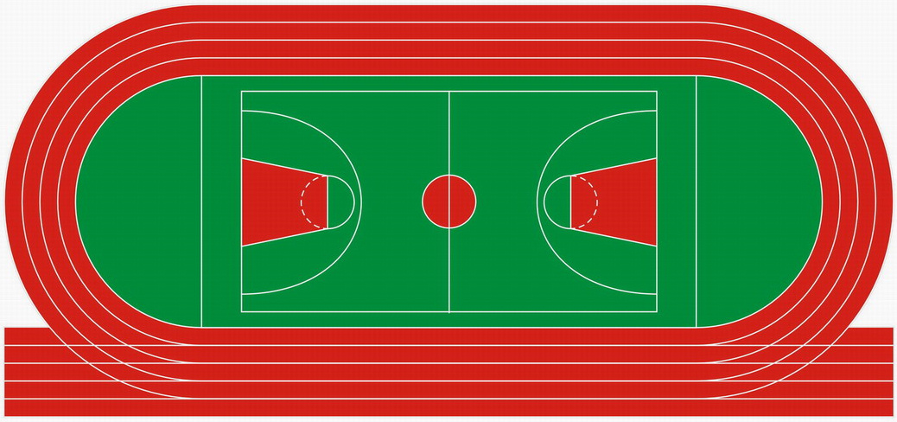

**６０公尺起跑線**

起點發令組：

紀哲夫、王耀進

終點組：

李幸娟、洪素琴

**４０公尺起跑線**

**司 令 台**

**預備線**

**終點線**

1

4

5

4

4

4

3

4

2

4